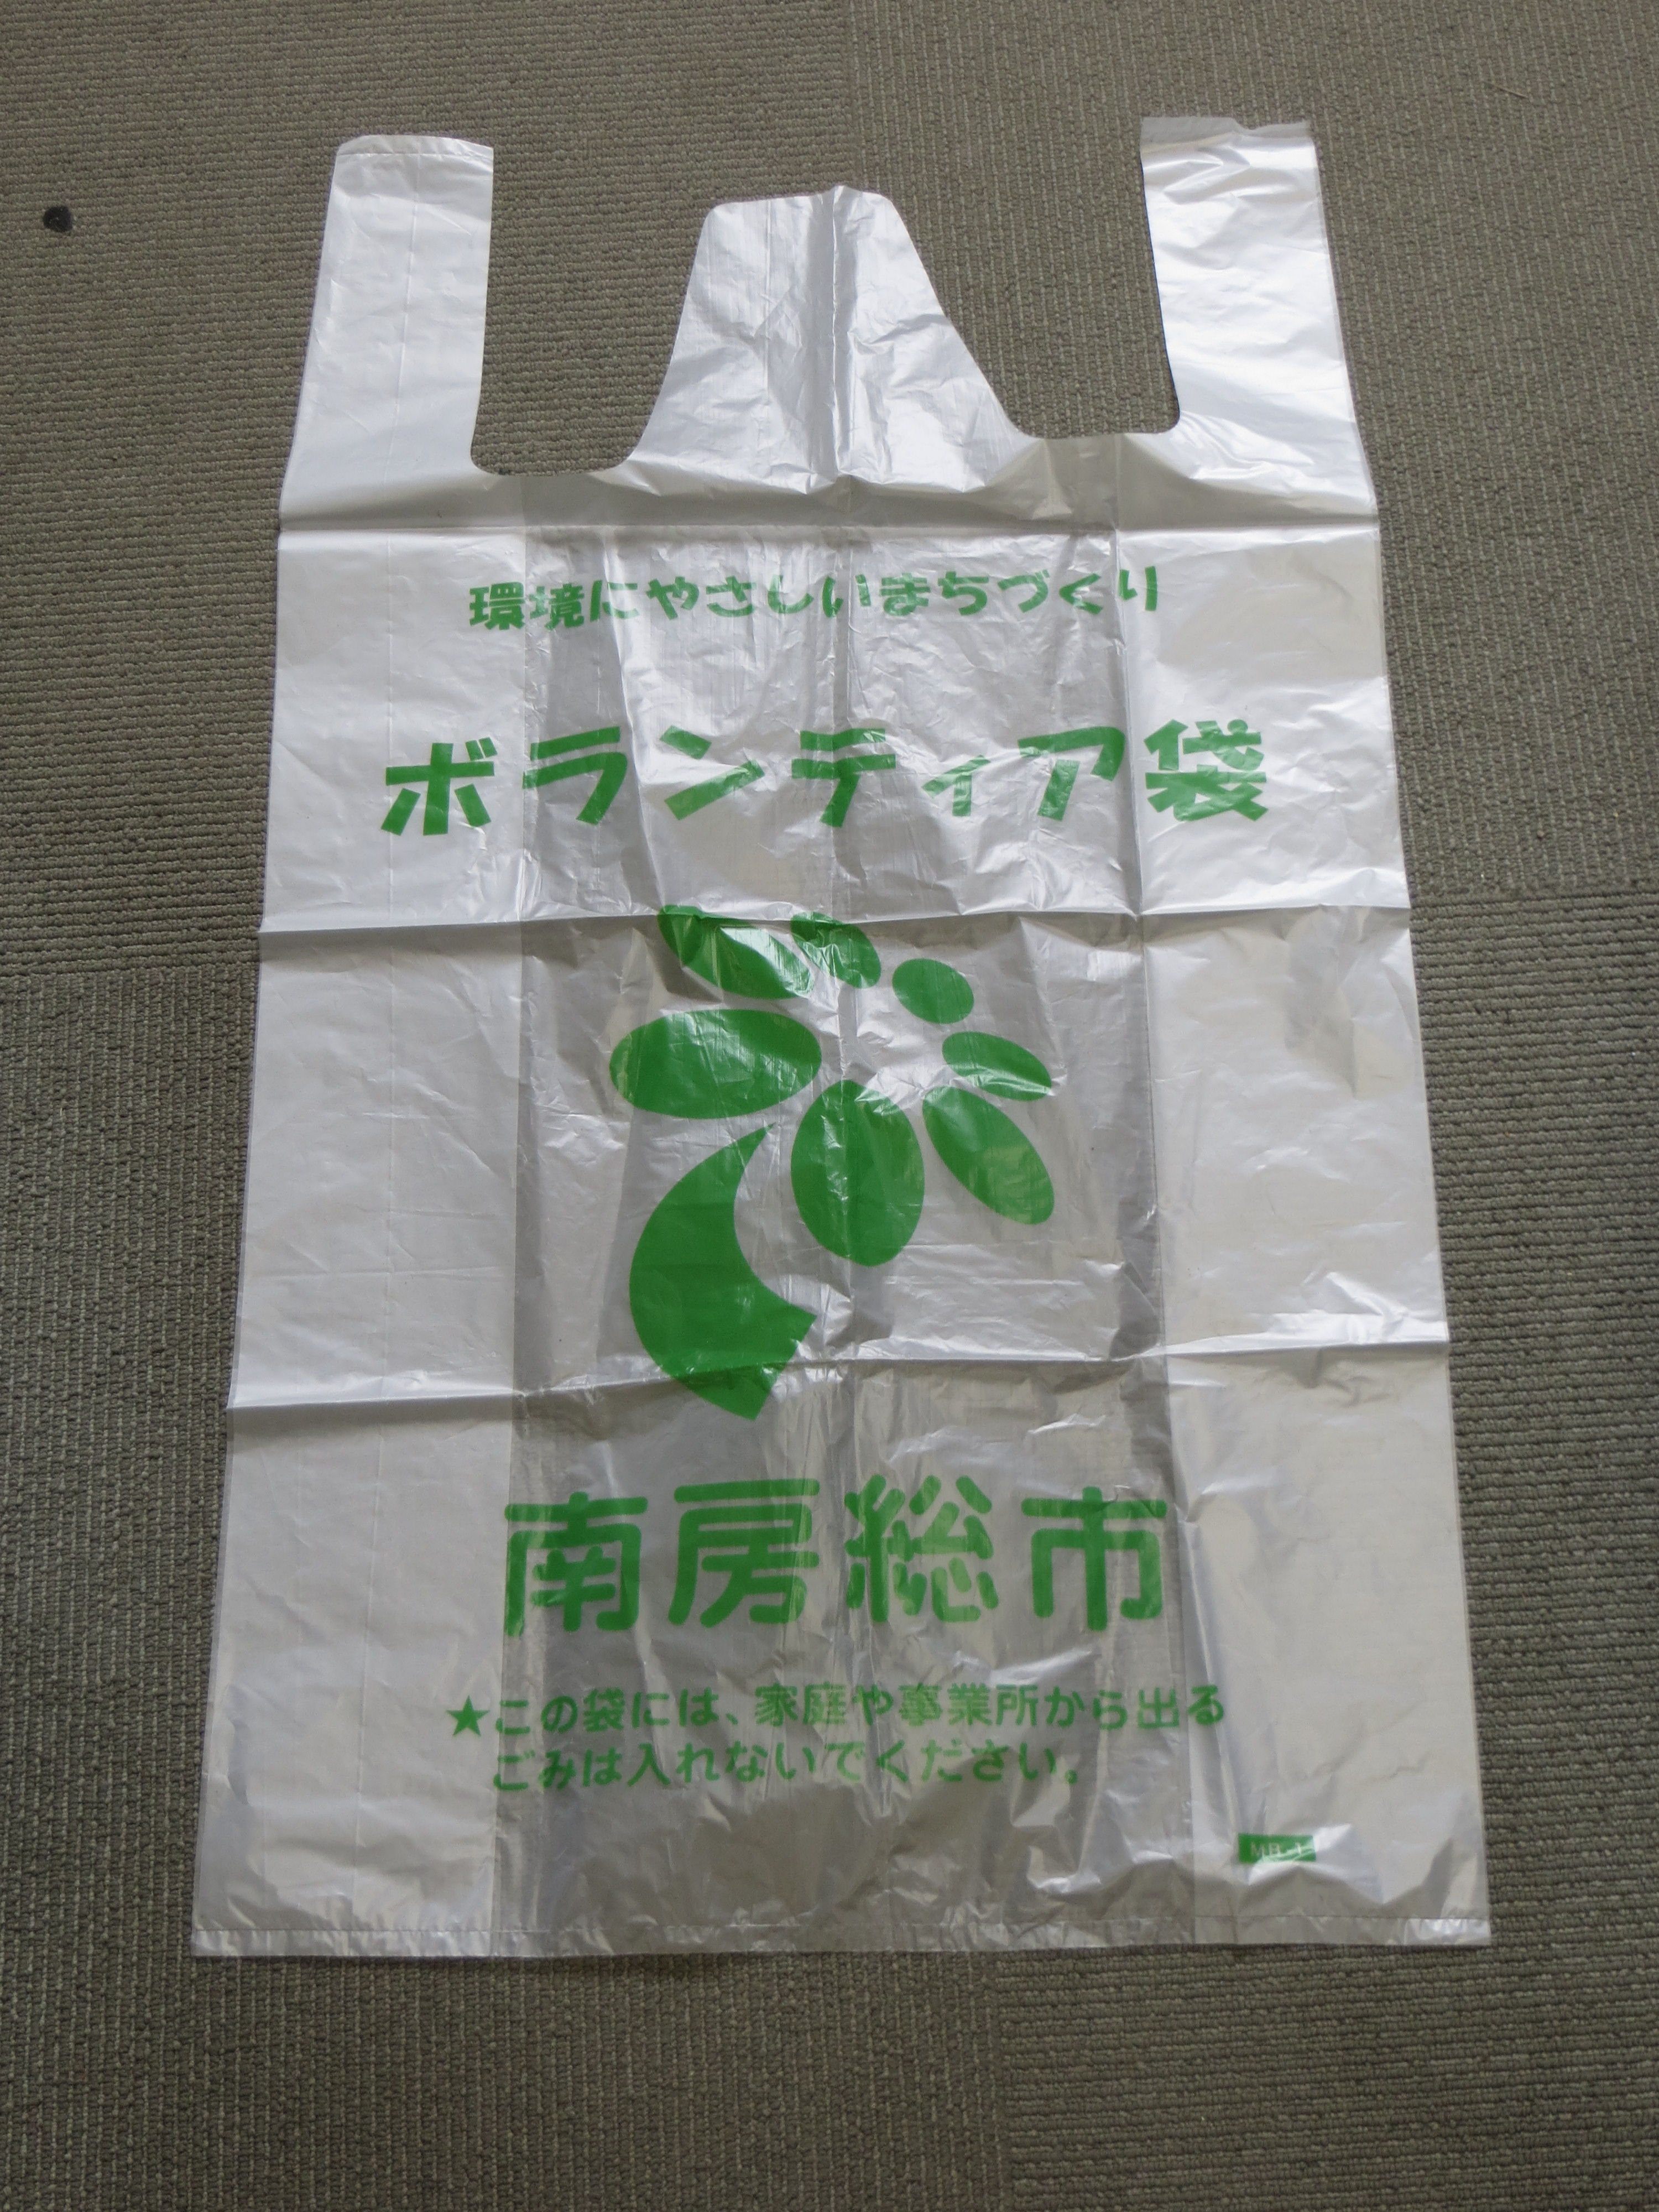
ボランティア袋交付申請書

令和 年 月 日

南房総市長 様

申請者 住 所
団体名
氏 名
電話番号

ボランティア袋を使用したいので、以下のとおり申請します。

枚 数 枚

※ 使用用途
・使用目的

・実施予定日

・処理方法

ボランティア袋交付申請書
記入例

令和〇年〇〇月〇〇日

南房総市長 宛

申請者 住 所 南房総市○○番地
団体名、区名等を記入
団体名 ○○クリーン
氏 名 ○○ ○○
住所、氏名、電話番号は
窓口に来た人のものを記入
電話番号 ○○－○○○○

ボランティア袋を使用したいので、以下のとおり申請します。

枚 数 １００ 枚
年間で複数回活動を実施する場合は１度の申請で使用する合計必要枚数を申請することも可。その場合は、活動日や月ごとの使用枚数等を記載し活動を明確にしてください。
※ 使用用途
・使用目的 海岸清掃

・実施予定日 令和７年４月２０日

・処理方法 令和７年４月２１日大谷クリーンセンターへ持ち込み
持ち込む清掃センター名を記入する。
処理方法は、各自で清掃センターへ持ち込んでいただく（持込までがボランティア活動としていただく。）
※実施予定日と持ち込み日が異なる場合は持ち込み予定日を記入

受付印

